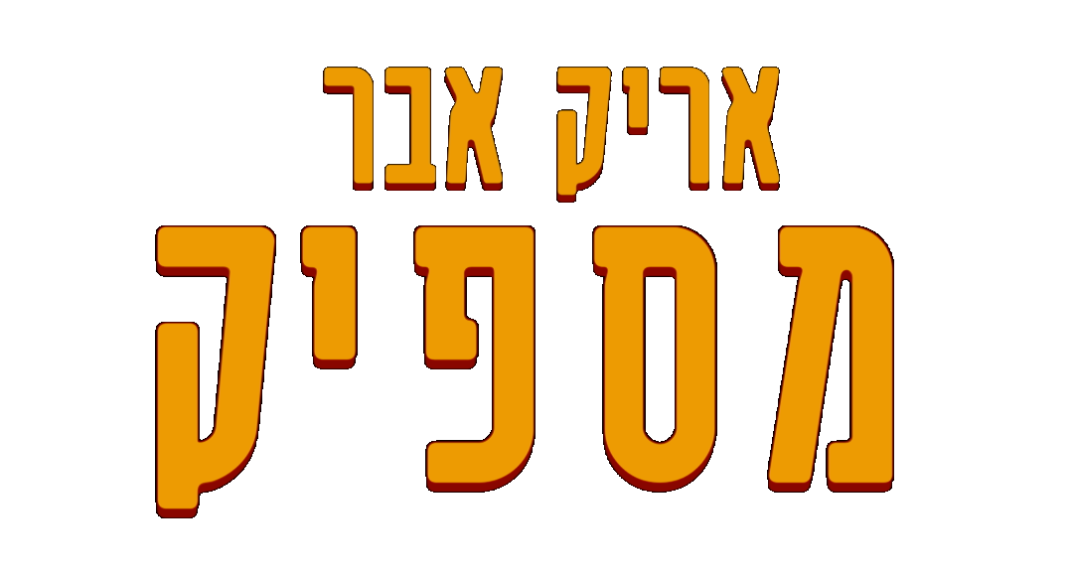

שיר וקליפ ראשון מהאלבום השני
מילים ולחן: אריק אבר | הפקה מוזיקלית : עינב ג'קסון כהן

אני משורר ואמן ספוקן-וורד, מייסד פואטרי-סלאם-ישראל.
אלבומי הראשון, בוא אירחתי את רונה קינן, אביב גדג' ואיציק פצצתי היה כל כולו מבוסס ספוקן-וורד, ראפ והיפ-הופ. לעומתו, האלבום שבדרך הולך למחוזות מלודיים ואקוסטיים יותר וחושף את הצד הסינגר-סונגרייטרי שלי, זאת הסתעפות מתבקשת למי שגיבוריו הם ולדימיר ויסוצקי, לאונרד כהן ומאיר אריאל.
את "מספיק" כתבתי בשיא הקורונה, באותה הפסקה שהייתה לכולנו מהמרוץ הבלתי פוסק. ברחתי מהסגרים בתל אביב לחוות נבטים אורגנית בגליל העליון. באחד הערבים ישבתי והבטתי בעץ תאנה צעיר, השמיים האדימו, ציפורים אחרונות חגו מעליי, הירח כבר זרח.. הרהרתי על חיי בעיר בעשור האחרון, אלוהים אדירים, מה זה היה הטירוף הזה? זכרתי במעורפל את תחושת המרדף האינסופי אבל לא הצלחתי להזכר אחרי מה בדיוק רדפתי, הקנאה שאנשים והצלחותיהם היו מעוררים בי פתאום נראתה לי כה פתאטית וחסרת פשר, הישגיי שלי היו כקליפת הבוטן..
מוטב אילו הייתי מקנא בעץ התאנה הזה, חשבתי לעצמי וידעתי שזאת שורה של שיר.
בתי בת השנתיים מצאה עבורי את המפיקה שתלווה אותי בפרוייקט - המוזיקאית עינב ג'קסון כהן.
עינב צבעה את "מספיק" בדיוק בצבעים הנכונים, עשתה אותו קרוב ורחוק, מתגעגע ואירוני, קצבי ומהורהר. והוא השיר הראשון שיוצא מהאלבום שבדרך.
נשיק את הסינגל במופע החדש "חצי חיים" 12.01.23 בתל אביב.

"שילוב כובש של שירה, ראפ, מוזיקה וכריזמה נדירה" אורי זר אביב "טיים אאוט"
"אחד הפרפורמרים המשקיענים, המלהיבים והמרתקים של זמננו" עמוס אורן "הבמה"
"פרפורמר מלהיב, נוטף כריזמה והומור" תומר מיכלזון "הארץ״

